Funcionamento de Algoritmos Genéticos

O Algoritmo genético é freqüentemente descrito como um método global de procura estocástica, não utilizando gradiente de informação e podendo ser combinado com outros métodos para refinamento de busca, para conseguir sair de ótimos globais e maior velocidade de convergência [4].
Uma metáfora do funcionamento do algoritmo pode ser expressa como [5]:
- SE há indivíduos capazes de se reproduzir;
- SE os seus descendente herdam os genes de seus pais;
- SE há variação genética nos indivíduos;
- SE o ambiente não oferece recursos suficientes para a população em crescimento;
- ENTÃO os indivíduos que apresentarem menor adaptação (determinada pelo ambiente) morrerão;
- ENTÃO os indivíduos mais aptos prosperarão.
Como resultado desse processo tem-se a evolução das espécies.
Esse algoritmo na forma básica envolve seis passos: inicia com a geração da população; avaliação da população; teste de convergência para a otimização; aplicação dos operadores; criação de uma nova geração.
Além disso, podemos visualizar o funcionamento do AG em etapas que definem: a função de adaptação, apresentada em outras seções desse capítulo; as variáveis e os parâmetros; e o critério de parada caracterizado pelos operadores finalizado com a avaliação de cada indivíduo.

Inicialização

A inicialização da população determina a população para o primeiro ciclo do algoritmo. Tipicamente, a população inicial é formada a partir de indivíduos aleatoriamente criados. Cada indivíduo na população é uma possível solução para o sistema. A inicialização do sistema depende do problema a ser tratado, do espaço de busca e das heurísticas a cerca do problema. Então, a aleatoriedade na criação dos indivíduos não é um critério a ser seguido rigidamente.
Populações iniciais podem ser semeadas com bons cromossomos para uma evolução mais rápida, quando se conhece o valor de suas boas “sementes”. Uma boa técnica para encontrar boas soluções para o problema consiste em executar evoluções sucessivas, semeando-se a população inicial da evolução seguinte com as melhores soluções encontradas na anterior.

Parâmetros

Após a definição do algoritmo pode-se acrescentar a parametrização do sistema, o momento em que o algoritmo é ajustado para encontrar a solução que satisfaça os requisitos do problema. Alguns exemplos de parâmetros que devem ser inicializados são: o tamanho da população, número de gerações, taxa de cruzamento, taxa de mutação, total de indivíduos, variação absoluta do erro médio quadrático. Alguns desses parâmetros compõem o critério de parada.
- Tamanho da População – Número de pontos do espaço de busca sendo considerados em paralelo a cada ciclo;
- Taxa de Cruzamento – Probabilidade de um indivíduo ser recombinado com outro.
- Taxa de Mutação – Probabilidade do conteúdo de uma posição/ gene do cromossomo ser alterado.
- Número de Gerações – Total de ciclos de evolução de um GA.
- Total de Indivíduos – Total de tentativas em um experimento (tamanho da população x número de gerações).

Critérios de Parada

O Critério de Parada é a condição na qual se diz que o algoritmo encontrou uma solução aceitável ou quando se atingiu um limite para que o algoritmo não seja processado intermitentemente. Esse limite pode ser representado pelo número de gerações, pelo tempo de execução ou algum outro indicador.
Um algoritmo genético pode ser descrito como um processo contínuo que repete ciclos de evolução controlados por um critério de parada, conforme apresentado pela figura abaixo:

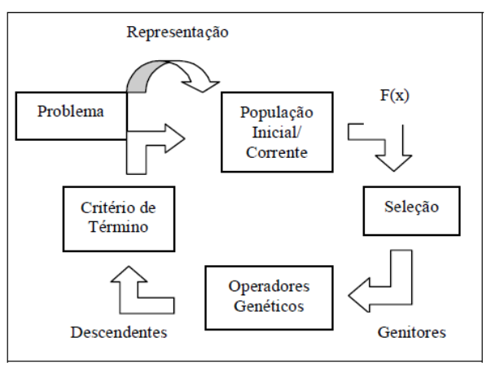
Figura 1 – Processo Contínuo do Algoritmo Genético

Operação

Um pseudocódigo que ilustra do funcionamento do Algoritmo Genético na sua forma mais simples é descrito assim: a população é inicializada, em seguida avaliada. Em seguida entramos numa estrutura de laço condicional definido pelo alcance do critério de parada. Dentro dessa estrutura iterativa, são selecionadas as soluções que irão participar da próxima geração, é realizado o cruzamento e a mutação e por último a população é avaliada. Segue-se, então, para a próxima iteração. Ele é representado, a seguir, na Figura 2.

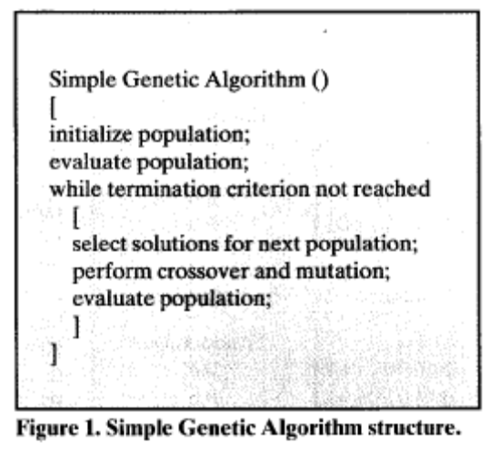
Figura 2 – Pseudo-código do Algoritmo Genético

A seleção dos indivíduos da população é um passo importante, ou seja, os indivíduos selecionados têm a maior probabilidade de participarem do processo de escolha para uma nova geração. O melhor material genético tem maior chance de ser selecionado. Após a escolha, são aplicados os operadores de cruzamento e/ou mutação. Primeiramente, o cruzamento, dividindo a população em pares de cromossomos da população atual e a cada novo indivíduo aplica-se o processo de mutação, gerando desta forma uma nova população em substituição a anterior. Os indivíduos da nova geração são novamente avaliados pela função de adaptação, começando assim um novo ciclo, até a condição de término ser atendida. Finalmente, quando a condição de término é atendida o indivíduo mais apto é considerado como um forte candidato para ser a solução que estava sendo procurada. Em última análise, a impressão do resultado final demonstra as informações decorrentes à necessidade que o usuário tem, podendo, por exemplo, mostrar o melhor indivíduo da última geração, ou mostrar a última população inteira, ou qualquer indivíduo que se possam extrair as informações.

Referências

[4] Goldberg, D. E., (1989). Genetic algorithms in search, optimization and machine learning. Reading, Massachusetts: Addison-Wesley.
[5] Dias, J.S.; Barreto, J.M. (1998), “Algoritmo
genético: inspiração biológica na solução de
problemas - uma introdução”, Revista Marítima
Brasileira - Suplemento Especial, Pesquisa Naval,
nº 11, p. 105-128.
[11] Haupty, R.L.; Haupty, S.E. (2004), “Practical
genetic algorithm”, 2º ed. A John Wiley & Sons,
Inc., Publications.
[15] Michalewicz, Z. (1996), “Genetic algorithm +
data structures = evolution programs”, 3º ed.
Springer-Verlag.
[18] Srinivas, M.; Patnaik, L.M. (1994), “Genetic
algorithms: A survey”, IEEE.
[20] Whitley, D. (1994), “A genetic algorithm
tutorial”, Springer Science + Business Media B.V.,
Formerly Kluwer Academic. p. 65-85.
[21] Zuben, F.J.V. (2000), “Computação evolutiva:
uma abordagem pragmática”, Tutorial: Notas de
aula da disciplina IA707, DCA/FEEC/Unicamp.

Material Utilizado como base para a escrita: TCC_-_Cap_3_(GA)

